LAPORAN PROJECT DSK “MENAMPILKAN MENU TOKO BUAH”


Disusun oleh :

Nama : Rahma Diva Nurfitasari
Nim : 2400018114
Judul Project : Menampilkan Menu Toko Buah
Mata Kuliah : Dasar Sistem Komputer
Kelas : C

- RUANG LINGKUP

Proyek ini bertujuan untuk membuat program menggunakan bahasa Assembly yang menampilkan menu toko buah. Program ini akan menyajikan daftar jenis-jenis buah yang tersedia beserta harga grosirnya. Informasi tersebut akan ditampilkan secara terstruktur, sehingga memudahkan pengguna untuk melihat pilihan buah dan harganya. Program ini dirancang sederhana namun efektif, dengan memanfaatkan kemampuan bahasa Assembly untuk menangani data dan menampilkan output secara langsung di layar.

- DESAIN DAN RANCANGANNYA

Tampilannya kurang lebih berbentuk tabel dan anda harus menginputkan Nama dan ID Anggota Anda untuk bisa menampilkan menu yang tersedia.

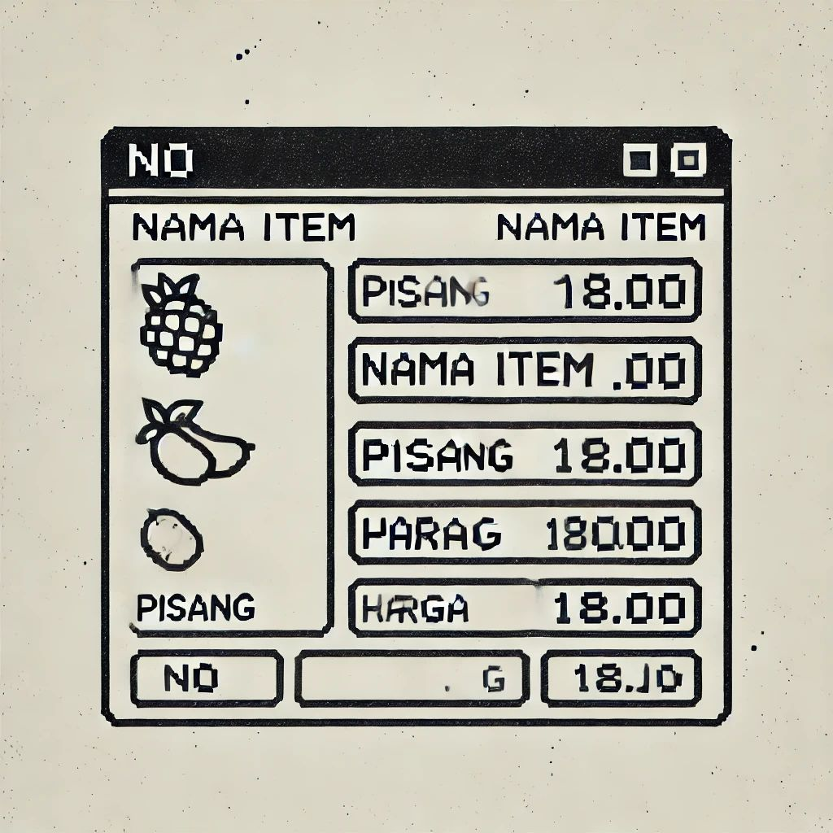

- HASIL AKHIR APLIKASI

- Code :
.MODEL SMALL // menentukan mode dalam program
.CODE
ORG 100H // untuk menentukan alamat offset
JMP MULAI // melompati daerah data program (mulai)

;VARIABEL
nama DB 0dh,0ah,0ah, "Masukan nama anda : ", '$'
id DB 0dh,0ah, "Masukan ID anda : " , '$'
psn1 DB "Program Toko Buah" ,0dh,0ah, "------------------",'$'
psn2 DB 0dh,0ah,0dh,0ah, "Selamat datang di Toko buah ", '$'
psn3 DB 0dh,0ah,"==============================="
DB 0dh,0ah, "| Item yang tersedia : |",0dh,0ah
DB "|==============================|", 0dh,0ah
DB "|NO| Nama Item | Harga |", 0dh,0ah
DB "|__|_ ___________|_____________|", 0dh,0ah
DB "|1 | Pisang | 18.000/kg |", 0dh,0ah
DB "|2 | Semangka | 10.000/kg |", 0dh,0ah
DB "|3 | ApelMerah | 30.000/kg |", 0dh,0ah
DB "|4 | Kiwi | 63.000/kg |", 0dh,0ah
DB "|5 | Leci | 154.000/kg |", 0dh,0ah
DB "|6 | AnggurMerah | 280.800/dus |", 0dh,0ah
DB "|7 | Nanas | 10.000/buah |", 0dh,0ah
DB "|8 | Mangga | 27.000/kg |", 0dh,0ah
DB "|9 | Alpukat | 35.000/kg |", 0dh,0ah
DB "|10| Buah Naga | 38.000/kg |", 0dh,0ah
DB "|11| Manggis | 25.000/kg |", 0dh,0ah
DB "|12| Stroberi | 20.000/pack |", 0dh,0ah
DB "|13| Jeruk | 180.000/dus |", 0dh,0ah
DB "|14| Melon | 14.000/kg |", 0dh,0ah
DB "|15| Durian | 15.000/kg |", 0dh,0ah
DB "|16| Nangka | 7.400/kg |", 0dh,0ah
DB "|17| Pir | 324.000/dus |", 0dh,0ah
DB "|18| Plum | 115.800/dus |", 0dh,0ah
DB "|19| Rambutan | 8.000/ikat |", 0dh,0ah
DB "|20| Salak | 15.000/kg |", 0dh,0ah
DB "|21| Sirsak | 18.000/kg |", 0dh,0ah
DB "|22| Delima | 180.000/dus |", 0dh,0ah
DB "|23| AnggurHijau | 320.000/dus |", 0dh,0ah
DB "|24| Apel Hijau | 32.000/kg |", 0dh,0ah
DB "================================", 0dh,0ah
DB 0dh,0ah, 'Buah yang ingin dipilih : $'
text DB 0dh,0ah, "Anda memilih item tersebut ", '$'
msg1 DB 0dh,0ah,0dh,0ah,"semoga harimu meneyenangkan", '$'

tampung_nama DB 30, ?, 30 dup(?)
tampung_id DB 30, ?, 30 dup(?)

MULAI:
LEA DX,psn1
MOV AH,9
INT 21H

LEA DX,nama
MOV AH,9
INT 21H

MOV AH,0AH
LEA DX,tampung_nama
INT 21H
PUSH DX

LEA DX,ID
MOV AH,9
INT 21H

MOV AH,0AH
LEA DX,tampung_ID
INT 21H
PUSH DX

LEA DX,psn2
MOV AH,9
INT 21H

MULAI2:
LEA DX,psn3
MOV AH,9
INT 21H

Process:
MOV AH, 01
INT 21H

Akhir:
LEA DX,text
MOV AH,9
INT 21H

LEA DX,msg1
MOV AH,9
INT 21H
INT 20H
EXIT:
RET

B. Penjelasan kode di atas
model small : digunakan untuk menentukan mode dalam program
code dan org 100 h : untuk menentukan alamat offset

jmp mulai : untuk melompati daerah data program (mulai)
//deklarasi variabel
DB : untuk menyimpan string
0dh, 0ah :berfungsi untuk pindah baris
tampung_nama & tampung_id : merupakan variabel yang dapat menampung nama dan id yg di inputkan

MULAI : intruksi untuk menampilkan isi dari variabel2 ke layar

LEA : digunakan untuk memanggil kalimat yg sudah di simpan di db
dx, text : memanggil kalimat dari variabel text kemudian disimpan ke register dx
mov :untuk mengcopy nilai atau angka menuju suatu register variabel/memori
AH , 9 : nilai service untuk mencetak kalimat
int 21h : biasa digunakan untuk menampilkan kalimat atau karakter ke layar
mov ah, 0ah : berfungsi untuk menerima inputan dari pengguna
push,dx : (push) digunakan untuk memasukan inputan dari pengguna ke program

LEA DX,ID
MOV AH,9
INT 21H : untuk mencetak variabel id ke layar

LEA DX,psn2
MOV AH,9
INT 21H : intrupsi ini berfungsi untuk mencetak isi dari variabel psn2 ke layar

MULAI2:
LEA DX,psn3
MOV AH,9
INT 21H : merupakan sebuah label yang berisi informasi untuk menampilkan variabel psn3 ke layar
proses : sebuah label
MOV AH,01 : Digunakan untuk menampung inputan satu karakter
JNE akhir : lompat ke label akhir

Akhir :label akhir
LEA DX,text
MOV AH,9
INT 21H :menampilkan text ke layar

LEA DX,msg1
MOV AH,9
INT 21H :menampilkan msg1 ke layar
INT 20H :menghentikan program
exit
ret: program selesai

C . Hasil Output nya :
